数据结构《实验3》实验报告

实验项目3：快速排序
学 号 |  | 姓 名 |  | 课程号 | 160527C044
实验地点 | 课后 | 指导教师 |  | 时间 | 5月
评语：  按时完成实验；实验内容和过程记录完整；回答问题完整、正确；实验报告的撰写认真、格式符合要求；无抄袭的行为。 |  |  |  |  | 成绩
 |  |  |  |  | 教师签字
 |  |  |  |  | 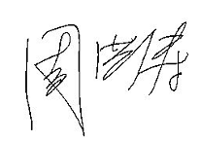
快速排序

1、预习要求：快速排序方法。
2、实验目的：
（1）了解快速排序方法概念；
（2）理解快速排序方法的求解过程；
（3）掌握快速排序方法运算。
3、实验内容及要求：
（1）建立包含至少10个数据的序列（数据元素的值由自己设定）；
（2）完成快速排序运算的程序；
（3）给出程序和快速排序前后的结果。
4、实验设备（环境）及要求
软件：配有 Windows操作系统，安装 DEV C++ 。
5、实验时间：6学时
6、该文档的文件名不要修改，存入<学号> <姓名> 命名的文件夹中
7、该表中的数据只需填空，已有内容不要修改

实验结果（运行结果界面及源程序，运行结果界面放在前面）：

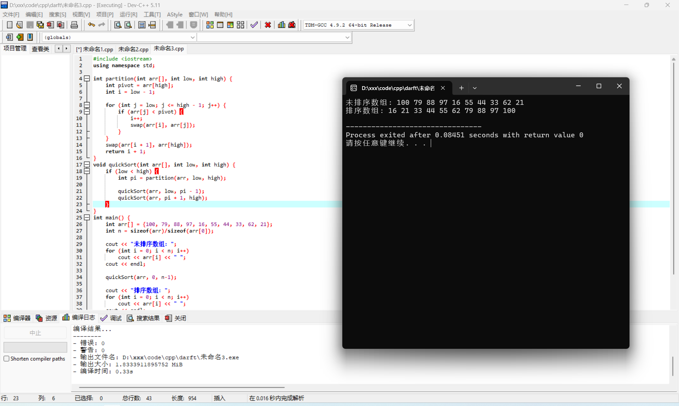
代码如下：
#include <iostream>
using namespace std;

int partition(int arr[], int low, int high) {
int pivot = arr[high];
int i = low - 1;

for (int j = low; j <= high - 1; j++) {
if (arr[j] < pivot) {
i++;
swap(arr[i], arr[j]);
}
}
swap(arr[i + 1], arr[high]);
return i + 1;
}
void quickSort(int arr[], int low, int high) {
if (low < high) {
int pi = partition(arr, low, high);

quickSort(arr, low, pi - 1);
quickSort(arr, pi + 1, high);
}
}
int main() {
int arr[] = {100, 79, 88, 97, 16, 55, 44, 33, 62, 21};
int n = sizeof(arr)/sizeof(arr[0]);

cout << "未排序数组: ";
for (int i = 0; i < n; i++)
cout << arr[i] << " ";
cout << endl;

quickSort(arr, 0, n-1);

cout << "排序数组: ";
for (int i = 0; i < n; i++)
cout << arr[i] << " ";
cout << endl;

return 0;
}

